Informe de Proyecto

"Cambio de passwords en la RCE vía Web”

Profesor:
Agustin Gonzalez
Alumno:
Marcelo Zuñiga

Domingo Devoto O.
Fecha de entrega:
7 de noviembre 2003

Introducción

La red electrónica presta servicios a los alumnos , dentro de los cuales , existen maquinas con una dualidad de sistemas operativos, una de ambiente Windows y otro de ambiente Linux.
Para la adecuada coexistencia de estos dos sistemas operativos Windows y Linux , existen protocolos y servidores de red que administran las cuentas de los usurarios en forma transparente para el usuario , dentro de los cuales los mas importantes son NFS, NIS+, Samba.
El usuario normal en realidad tiene dos contraseñas , una para el ambiente Linux y Unix; y otra para el ambiente Windows , para el ambiente Windows se encarga el servidor Samba y el protocolo SMB con sus respectivas contraseñas , el servidor Samba reside en la maquina Lucas.
La otra contraseña del ambiente Unix la provee NIS+ mediante archivos de configuración .Existe un Servidor NIS en la maquina Lucas de la red electrónica , que provee el servicio de NIS+ y su protocolo de sistema de información de Red.
La complicación se presenta a partir de NIS+ por su compatibilidad con los sistemas operativos y sus respectivas librerías , ya que el Servidor de NIS fue diseñado en ambiente Unix, más específicamente en un sistema operativo Solaris desarrollado por Sun . Actualmente los usuarios no pueden cambiar sus propias contraseñas desde los computadores en uso y deben acudir a los ayudantes de la red. El cambio de contraseñas para el sistema operativo Windows 2000 se hace por medio de la máquina Matrix, que se conecta vía SSH a Lucas, que hace de servidor Samba para la administración de cuotas en disco. Para cambiar las contraseñas de Unix (que dan acceso a Linux y a las cuentas de correo), el sistema se hace vía Webmin.
El objetivo de este proyecto radica en estudiar al servicio de NIS+ , encontrar posibles soluciones para algún ambiente (Linux o Windows), y proponer implementaciones para diseñar aplicaciones que se pueden usar en el futuro.

Resumen

La idea consiste en implementar un servicio vía Web que permita el cambio de las respectivas contraseñas sin recurrir directamente a las personas de la RCE para el ambiente Linux.
Este informe trata del estudio del NIS+ , para encontrar posibles soluciones a la problemática del cambio de contraseña en la Red Electrónica en el ambiente Linux, y además , se presentar posibles implementaciones mediante aplicaciones.

Índice
Introducción 1
Resumen 2
Índice 3
1. Fundamentos de NIS+ 4
1.1. NIS: Network Information Services. 4
1.2. NIS+. 6
1.2.1 Propagación de cambios. 9
1.2.2 Clientes. 9
1.2.3 Configuración de tablas NIS+. 9
1.3. Seguridad en NIS+. 10
1.3.1 Credenciales. 11
1.3.1.1 Creación de credenciales. 12
1.3.1.2 Creación de credenciales por clientes. 13
1.3.2 Claves públicas en cache. 14
1.3.2.1 Proceso de propagación. 14
1.3.3 Autorización en NIS+. 16
1.3.4 Niveles de seguridad adicionales en las tablas NIS+. 17
1.3.5 Autentificación: 17
2.- Caso de Estudio RCE 19
2.5- Posibles Implementaciones 20
3.- Propuesta 21
Conclusión 22
Referencias 23
Anexos 24
A-Tabla NIS y NIS+ diferencias 24

1.Fundamentos de NIS+

1.1 NIS: Network Information Services.

NIS(Sistema o Servicios de información de Red) fue desarrollado por Sun para resolver los problemas de gestión en la administración de la configuración de una Red.
NIS guarda y distribuye información sobre usuarios, estaciones de trabajo y aplicaciones que tienen que comunicarse a través de la red. Sin esto, cada estación tendría que mantener su propia copia de esta información. Por ejemplo la información típica :
- Direcciones de otras estaciones.
- Seguridad.(autentificación)
- Mail.
- Interfaces Ethernet.
- Servicios de red.
- Grupos de usuarios.
La distribución de la información de Red lo hace en forma transparente para el usuario, esto lo logra gracias a que NIS es una base de datos distribuida que anexa la información requerida cada vez que se solicita por parte de un cliente con una administración centralizada en un servidor central.
NIS guarda esta información en servidores maestros y esclavos; y la provee a cualquier estación que la pida. La información se actualiza sólo en el servidor y se replica a servidores esclavos. Se provee una administración centralizada, en donde la información se almacena en mapas.
Los mapas son tablas de dos columnas, correspondientes a una clave (key) e información sobre esa clave. NIS encuentra información solicitada buscando por claves solamente .
Su administración centralizada se basa en dominios , que son transparentes para el usuario por que cumplen una función administrativa interna de NIS. Cada dominio tiene su nombre ( (lab.elo.UTFSM.cl), grupo de nodos de red a quienes atender y tiene un solo servidor central de actualización.
El funcionamiento su puede resumir de la siguiente manera ( ver figura nº1 ) .Cada nodo del dominio (por ejemplo: pc.rce43 ) actúa como un cliente en el sistema NIS , esté solícita información , un demonio atiende su petición , primero se busca el servidor responsable del dominio NIS al cual pertenece el nodo, esto puede ser el servidor central o un servidor esclavo del dominio; y realiza la solicitud de información. Algunos demonios característicos son ypserv y ypbind. La información como sabemos se almacena en mapas, se pueden consultar estos mediante los aplicaciones ypcat y ypmatch.

NIS Servidor Maestro
NIS Servidor Esclavo
NIS Servidor Esclavo
cliente3

cliente 2
cliente 1

Figura Nª1 “Composición de NIS”

Lamentablemente tiene algunas limitantes NIS , las más importantes son poca eficiencia en la modificación de mapas gracias a su sistema de datos centralizado en solo lugar y la manera de actualizar los datos . Poca seguridad, se tiene acceso a todo el mapa por parte del cliente. Se tiene pocas opciones se búsqueda por parte de los mapas(solo por clave.) y además no se puede delegar autoridad para partes del dominio.-Estas limitantes se solucionan con NIS+ , en cambio, aumenta la complejidad de su configuración y administración de red por parte del administrador , y no teniendo siempre las compatibilidades requeridas cuando se trabaja con distintos sistemas operativos en un ambiente de red.

1.2 NIS+.

NIS+ cumple los mismos objetivos y funciones que NIS, y aun muchas más, NIS+ se estructura de manera completamente diferente a NIS. En lugar de un espacio de nombres horizontal con dominios NIS desligados, NIS+ utiliza un espacio de nombres jerárquico o mejor dicho de otra manera nombres de dominio jerárquico similar al ocupado en Internet –DNS (ver figura Nº 2). Esto con lleva a poder descentralizar la autoridad de la administración del dominio y aumentar la seguridad , lo que se refleja el los sistemas de administración jerárquica de las organizaciones de la actualidad.
Un dominio de NIS+ es una colección de datos de configuración de las redes, usuarios y servicios de red de una parte de la organización. Cada subdominio se administra de un modo autónomo, es decir, por ejemplo que cada dominio tiene acceso a todas las tablas de sus subdominios y los subdominios solo tienen acceso a solo sus tablas respectivas en la jerarquía de dominio . Cada subdominio se administra por su cuenta ,si tiene la autoridad para serlo o puede ser configurado para una administración centralizado , liberando administración central de la carga total del sistema de información . A su vez estos subdominios pueden seguir subdividiéndose. Y además,
Figura Nº 2 “Dominios jerárquicos NIS+”

se puede configurar para que solo algunas partes de la administración de los dominios puede hacerse localmente mientras otras quedan bajo el control del dominio central. Por ejemplo un caso ; un dominio puede incluso ser administrado desde otro dominio.
En vez de mapas, se ocupan tablas constituidas por filas y columnas, en las que cada fila representa un objeto en la base de datos de NIS+, y las columnas cubren propiedades de los objetos, que comúnmente son información a distribuir, y además se pueden usar como claves(key) para una búsquedas múltiples. Las tablas tienen nombre en el espacio jerárquico de nombres de NIS+ .Por ejemplo, ciudadanos.arica.chile.cl; y una búsqueda sería de la forma [ edad=valor0, dirección=valor1] de la tabla ciudadanos.arica.chile.cl.-
Además, una entrada en una tabla puede contener un enlace a otra tabla. Estas características hacen posible estructurar la información de muchas maneras. Por ejemplo ;una estructura Relacional jerárquica(ver figura 3),Organización jerárquica lógica(ver figura 2),y organización jerárquica Física(ver figura 4).-
Adicionalmente, NIS+ soporta llamadas RPC seguras y encriptadas, que ayuda mucho a resolver los problemas de seguridad de NIS.
Se pueden resumir las diferencias y aspectos importantes entre NIS y NIS+ en la tabla del anexo A.
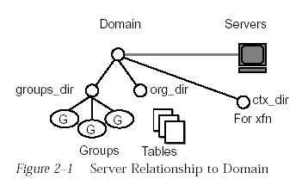

Figura Nº 3 “Relaciones de jerarquías en NIS+”

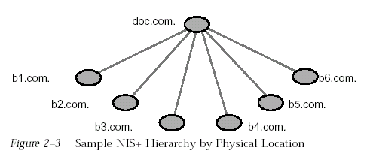

Figura Nº 4 “Organización física jerárquica NIS+”

Hay servidores (principal) y réplicas (respaldos). Los cambios se propagan automáticamente desde los servidores hacia las réplicas. NIS+ tiene la característica de eliminar tablas duplicadas automáticamente .
Surge del espacio de nombres jerárquico de NIS+(dominios) y del concepto de objetos de NIS+, los cuales son fundamentalmente 3:
-Directorios
-Tablas
-Grupos
Los directorios, tablas y grupos están organizados en dominios de NIS+.
Los directorios constituyen el esqueleto del espacio de nombres y lo dividen en partes separadas . Son diseñados para contener objetos de NIS+. Los dominios tienen un directorio de administración , con los subdirectorios “org_dir” y “groups_dir” ,y una colección de tablas NIS+ . Los dominios no son objetos, se refieren a una colección de objetos.
El directorio "org_dir" contiene las tablas NIS+ que se utilizan para almacenar información sobre usuarios y sistemas de la red. El directorio "groups_dir" almacena información sobre los grupos de NIS+ del dominio.
El nivel más alto en una jerarquía NIS+ se llama dominio root. El dominio rroot es el primer dominio que se instala. El servidor del dominio root se llama Root master. Un espacio de nombres sólo tiene un root master.

1.2.1 Propagación de cambios.

Cuando el servidor maestro recibe actualizaciones, espera unos minutos a que lleguen otros. Luego, guarda las actualizaciones en 2 ubicaciones:
- Disco.
- Transaction log. Se guardan aquí hasta que los cambios se han propagado hacia las réplicas.
El transaction log se compone de las actualizaciones (copia actual de un objeto conocido) y estampas de tiempo (tiempo de cuando fue hecha la actualización).
Cada réplica responde al maestro con la estampa de tiempo de la última actualización que recibió.
Cuando se termina con todas las réplicas, se limpia el transaction log.

1.2.2 Clientes.
El proceso de establecer un cliente consiste en:
- Establecer credenciales de seguridad.
- Hacerlo miembro de grupos NIS+.
- Verificar el dominio Home.
- Verificar el archivo de configuración del switch.
- Ejecutar la utilidad de inicialización de NIS+.
La información del cliente debe ser explícitamente ingresada a las tablas NIS+ por un administrador.
El cliente conoce al servidor indicado por prueba y error.

1.2.3 Tablas NIS+ y su Seteo .
Las tablas de NIS+ usan columnas y filas para almacenar la información de los dominios de NIS+. Se puede buscar en cualquiera de las columnas de una tabla de NIS+., los comandos de NIS+ pueden buscar en cualquier columna (nombre o dirección), marcada como columna de búsqueda, dentro de la tabla , por ejmplo: "arica.chile.cl.org_dir". Y además, el acceso a las tablas de NIS+ se puede controlar a tres niveles: a nivel tabla, a nivel de columna y a nivel de fila.
Cada tabla tiene su propia información sobre seguridad de acceso que controla el acceso a la tabla.
La configuración de las tablas NIS+ se resume de la siguiente manera:

- Crear el directorio org_dir.
- Crear tablas de sistema.
- Crear tablas que no sean de sistema (opcional).
- Llenar las tablas con información.
Formas:
- Mapas NIS+.
- Archivos ASCII.
- Manualmente.

1.3 Seguridad en NIS+

El objetivo es proteger la información en el espacio de nombres, tanto como la estructura del espacio de nombres (de accesos no autorizados).

Autentificación:
El servidor NIS+ identifica el principal NIS+ que envió una petición particular.

Autorización:
Un servidor identifica los derechos o permisos de acceso garantizados u otorgados al principal.

El principal NIS+ es la entidad que formula una petición de servicio NIS+ desde un cliente NIS+. Los principales NIS+ son identificados por sus credenciales.

CLIENTE-------USUARIO-------Credenciales del usuario cliente.
CLIENTE-------SU-----------------Credenciales de la estación de trabajo cliente.

1.3.1 Credenciales.

Una credencial consiste en los números que envía el cliente al servidor.
La información de la credencial es la información almacenada en la tabla Cred, y que es usada por el cliente para generar la credencial y es usada por el servidor para verificar la credencial.
Existen dos tipos: LOCAL y DES.
Un usuario puede tener LOCAL y DES.
Una estación de trabajo cliente sólo tiene DES

LOCAL: consiste en la UID del principal NIS+. La UID de la estación de trabajo tiene UID 0.

DES: Posee dos campos. Nombre de red seguro RPC y Campo de verificación.
Tablas Cred.
Nombre del principal NIS+ | Tipo de autentificación | Nombre autentificado | Información pública | Información privada
Usuario | LOCAL | UID | Lista GID | Nada
Usuario o estación de trabajo | DES | Nombre de red seguro RPC | Clave pública | Clave privada encriptada
Tabla Nº1
1.3.1.1 Creación de credenciales.

Esto es hecho exclusivamente por el administrador del sistema. El comando se llama:
nisaddcred
Para credencial LOCAL, nisaddcred extrae el UID del cliente (y GID) usuario, desde el registro login del cliente y la coloca en la tabla Cred del dominio.

Para DES hay 2 partes
- Formar el nombre de red RPC seguro.
- Generar las claves pública y privada del principal.

Para el nombre de red, obtiene el UID del principal desde el registro de passwords, construye el nombre de red y coloca éste en la tabla Cred del dominio.

Para crear la clave privada, nisaddcred necesita la password de red del principal.
Luego se pide la password de red del principal (que usualmente es la misma que la password del login del principal). De esta password, el comando nisaddcred genera un par aleatorio, pero matemáticamente relacionado. Esto implica claves de autentificación de 192[b], usando el algoritmo criptográfico Diffie-Hellman. Una de ellas es la privada y la otra, pública.

1.3.1.2 Creación de credenciales por clientes.

Se usa keylogin, antes de que el cliente trate de generar su credencial
Keylogin: da al cliente acceso a su clave privada, busca la clave privada del principal desde la tabla Cred, la desencripta usando el password de red del principal y la almacena localmente para futuras peticiones.

Para obtener la DES, aún se necesita la clave pública. Esta información se almacena en el directorio cache del cliente.
Con esto, el cliente puede formar el campo de verificación de la credencial.
Si la estampa de tiempo está dentro de un cierto tiempo determinado, se autentifica.
Para que el cliente sepa esto, se le envía la estampa de tiempo encriptada con la clave DES.
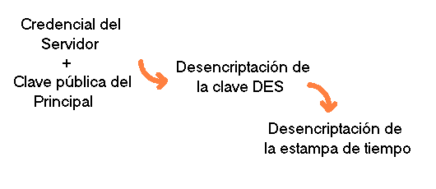
Figura Nº5

Las credenciales LOCAL no son verificadas.
El servidor NIS+ busca el nombre del principal que envió la petición mirando el UID del principal en la tabla cred.
Los servidores también tienen credenciales.

1.3.2 Claves públicas en cache.

Para el caso de clientes rechazados con credenciales y derechos de acceso apropiados, esto puede deberse a objetos con versiones antiguas de claves públicas de servidor. En este caso, se debe ejecutar nisupdkeys.
Aún así, algunas claves en cache o en archivos no pueden ser corregidas de este modo, se deben corregir manualmente.

1.3.2.1 Proceso de propagación.
- Generación de clave pública del servidor.
Debe tenerse en cuenta que el servidor NIS+ es también un cliente NIS+. Por ello su clave pública se genera de la misma manera que cualquier otra clave pública de cliente (nisaddcred).
La clave se guarda en el dominio Home del servidor.
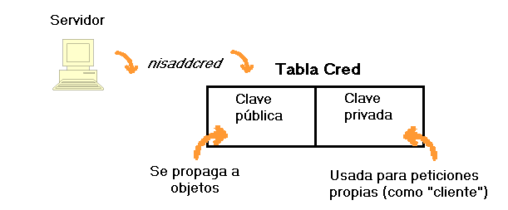
Figura Nº 6

- Propagación de la clave pública a los objetos directorios.

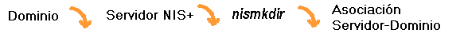
Figura Nº7

Cuando nismkdir asocia servidor-dominio, también copia la clave pública del servidor de la tabla Cred al objeto directorio del dominio.

- Los objetos directorios son propagados en archivos clientes.

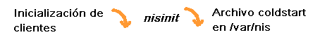
Figura Nº8

El archivo coldstart inicializa el directorio cache del cliente (/var/nis/NIS_SHARED_DIRCACHE)

Coldstart contiene una copia del directorio objeto del dominio del cliente.
Como el directorio objeto ya contiene una copia de la clave pública del servidor, la clave se propaga en el archivo coldstart del cliente.

Además, cuando un cliente hace una petición a un servidor fuera de su dominio Home, una copia del directorio objeto remoto se guarda en el archivo NIS_SHARED.DIRCACHE cliente.

- La clave pública se guarda en la tabla Cred de la réplica.

nisping se usa para bajar las tablas NIS+ a la nueva réplica.
Ahora la clave pública original del servidor está almacenada en la tabla Cred de la réplica.

- Se cambia la clave pública del servidor.
Esto implica un cambio en la credencial DES del servidor.
Luego, se produce un cambio en las siguientes ubicaciones, focos de posibles discordancias:
- Tabla Cred de los servidores de réplica (sólo por unos minutos). nisping se encarga de actualizar estos valores.
- El directorio objeto principal del dominio soportado por el servidor (hsta que su TTL expire). nisupdkeys encarga de actualizar estos valores.
- Archivos NIS_COLD_START y NIS_SHARED_DIRCACHE, en cada cliente, en cada dominio soportado, hasta que su TTL expire. Usualmente 12 horas.
- Archivo NIS_SHARED_DIRCACHE de clientes que han hecho peticiones hacia el dominio soportado por el servidor (hasta que su TTL expire).

1.3.3Autorización en NIS+.

Los derechos de acceso son 4:

Read
Modify
Destroy
Create

Clases de autorización.

Propietario. Se trata de un principal NIS+. Por defecto, es el que creó el objeto. El propietario tiene todos los derechos de acceso sobre el objeto.

Objeto. El grupo objeto es un solo grupo NIS+, que es una colección de principales NIS+, agrupados para dar acceso al espacio de nombres.
La información sobre grupos NIS+ se guarda en objetos de grupo NIS+, bajo el subdirectorio groups_dir de cada dominio NIS+.

World. Lo componen todos los principales NIS+ autentificados.

Nobody. Clase reservada para todas las peticiones no autentificadas (sin credenciales). Esto no se aplica a peticiones con credenciales no válidas, las cuales son rechazadas.

Orden de las clases: nobody owner group world

El grupo por defecto está en la variable de ambiente NIS_GROUP.

1.3.4 Niveles de seguridad adicionales en las tablas NIS+.
Las tablas pueden accederse por columnas o entradas..Se puede dar derechos de acceso a columna o entrada. Esto se trata de un acceso adicional. No se puede restringir el acceso provisto a la tabla como un todo.
Lo anterior implica acceso adicional a principales o acceso a principales adicionales.
Esto indica acceso a una información en particular en una tabla.
Entrega de acceso a tablas por parte del servidor.

1.3.5 Autentificación:

El servidor determina el tipo de operación y el objeto de petición.
Si el objeto es directorio o grupo, sólo examina la definición de objeto y da acceso a la petición con los derechos adecuados.

Si el objeto es tabla, se chequean los siguientes permisos:
1º a nivel de tabla
2º a nivel de entrada
3º a nivel de columna

Hay 4 factores que un servidor considera para dar acceso:
- Tipo de operación pedida por el principal.

- Tabla, entrada, o columna que el principal trata de acceder.

- Clase de autorización a la que principal pertenece, para el objeto en particular.

- Derechos de acceso que la tabla, entrada o columna tienen asignados a la clase de autorización del principal.

2.- Caso de Estudio RCE
El servidor NIS+ del dominio lab.elo.utfsm.cl es lucas, el cual se implementó en una máquina Sun Fire V120 con el sistema operativo Solaris Sun OS 5.8. De este modo lucas es el root server del dominio lab.elo.utfsm.cl y adquiere el nombre master NIS+ de lucas.lab.elo.utfsm.cl.
El problema que se trata de abordar es el cambio de las claves de usuario en el entorno de la Red de Computadores de Electrónica (RCE). Para ello, bastaría con hacer un cambio de clave normal en un entorno UNIX, usando el comando
%passwd
en una máquina cualquiera. Sin embargo, esto no resulta debido a la incompatibilidad de los sistemas Linux en general con el sistema operativo Solaris. Debe recordarse que NIS+ no es un servicio de código abierto, por lo cual adaptar los estándares de compatibilidad hacia los ya establecidos por SUN resulta en una complicación difícil de abordar. (ver figura Nº10)

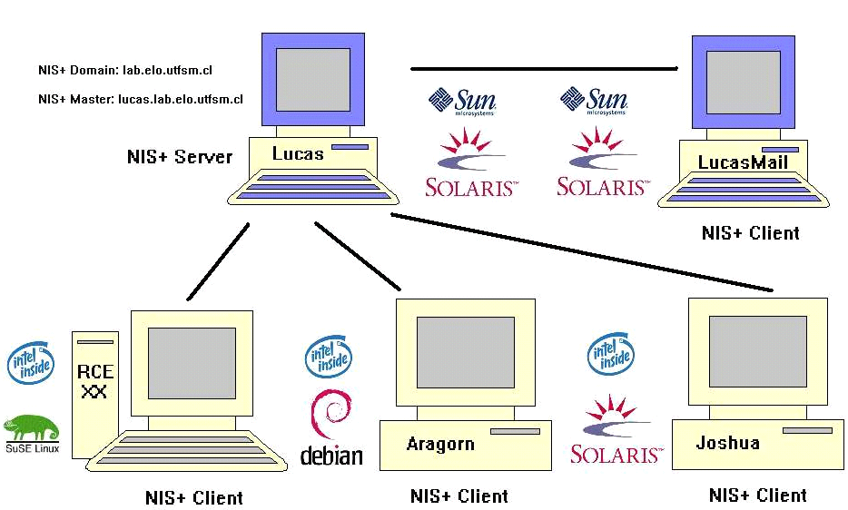
Figura Nº 9 “ Diagrama de ambientes de la Red Electrónica”

2.5- Posibles Implementaciones

Para solucionar la problemática de poder cambiar la contraseña del usuario de la red de electrónica a nivel del ambiente Unix( acceso a email, cuenta linux , o servidores (linux –unix) existen distintas posibilidades, gracias a que NIS+ provee distintas formas se modificar la contraseña del usuario y con su debida seguridad gracias al acceso restringido a sus tablas y sus módulos de seguridad. Para poder ocupar estos servicios es necesario tener cierta compatibilidad de las librerías de NIS+ en los sistemas operativos en ambiente basados en Unix por parte del usuario , gracias a que el servidor joshua funciona con un sistema operativo solaris desarrollado por Sun, las librerías instaladas para NIS+ son compatibles con el servidor maestro del dominio ( lab.elo.utfsm.cl ) NIS+ . Debido a esta compatibilidad , la implementación diseñada para cambiar la contraseña en Nis+ , se basa en una interfaz web que se comunique con la maquina joshua , y desde el servidor mediante una script activa por el usuario cambiar en forma practica la contraseña del usuario en joshua, este a su vez como cliente NIS+ podrá cambiar la contraseña solamente del usuario logeado en esa maquina mediante a interfaz web, gracias a la seguridad implantada por NIS+ ( ver figura 5).
joshua.elo.utfsm.cl
Cliente Nis+
Interfaz WEB , pc rce-**
Servidor maestro NIS+
Internet

Figura Nº 5 “ Esquema de la implementación”

3.- Propuesta

La interfaz web diseñara en base una pagina html tipo formulario, mediante un script escrito es leguanje perl , para poder realizar la comunicación con joshua. Esta pagina por efectos administrativos y de configuracion se guardara en la maquina aragorn, debido a que el servidor Web tiene activado las opciones de compilacion y ejecución de cgi´s ;y script en perl , y librerias adicionales del lenguaje Perl ( NET-SSH-Perl) para comunicación con otras maquinas.
Esta aplicación se presentara en la presentación.

Conclusiones
- Se ha investigado a fondo el servicio de información de red NIS+, el cual provee sistemas de autentificación, principalmente para la Red de Computadores de Electrónica. Con este estudio se pretende la explicación de una implementación orientada a la mejora del servicio a los usuarios de la red, consistente en una forma fácil de manejar por sus propios medios sus claves de acceso a los sistemas operativos en uso en la red.
- Claramente aparecen problemas de compatibilidad entre sistemas operativos al mirar el detalle de los servicios. Lo que a una primera vista funciona correctamente no entrega en plenitud servicios requeridos normalmente hacia los usuarios. La incompatibilidad reside entre un software de distribución libre, como SUSE o DEBIAN, y un sistema de distribución corporativa como Solaris. Como se observa, es difícil entregar una performance al ciento por ciento entre estos dos sistemas de filosofías distintas y esto redunda en que los sistemas de libre distribución sólo pueden asegurar autentificación correcta de usuarios, pero no llegar a una modificación directa de las tablas de NIS+ al nivel entradas correspondientes a los usuarios.

Referencias
[1] Guide NIS+ de SUN
url::http://docs.sun.com/db/doc/

[4] Curso Administración UNIX Distribución de archivos - NIS.
url::http://iie.fing.edu.uy/ense/asign/admunix/nis.htm#NIS

[2] NIS(YP)/NIS+/NYS COMO
url::http://es.tldp.org/COMO-INSFLUG/COMOs/Nis-Como/Nis-Como.html#toc3

[4] Ramo de Seminario de computadores II 2003 – Marco Aravena
url:: http://www.elo.utfsm.cl/~elo326/

[5] Curso de Teoría de Sistemas Operativos 2002 - Gabriel Astudillo
url:: http://www.elo.utfsm.cl/~elo321/2002/programacion.html

ANEXOS

Diferencias entre NIS y NIS+ importantes.-

Funcionalidad | NIS | NIS+
Espacio de nombres | No jerárquico | Jerárquico.
Bases de datos | Centralizado para cada dominio de red | Dividido en directorios para soportar cada subred o dominio independiente.
Almacenamiento de datos | Múltiples mapas de dos columnas con índices | Tablas de varias columnas con índices de distintas columnas.
Información replicada | Mínimo de un servidor por subred IP con la información replicada | Cada servidor puede servir a clientes de múltiples subredes IP.
Propagación de las actualizaciones | Iniciada por el administrador cuyos mapas se transfieren | Actualización automática y utilizando sólo la información que ha cambiado.
Autorizaciones | Nadie puede leer la información almacenada en la base de datos | Acceso restringido a los directorios, tablas, columnas y entradas de NIS+.
Acceso a recursos entre dominios | No se soporta | Permitido para usuarios autorizados

